Звіт
за договором-підрядом № 21ДФ051-04
від "05" травня 2021 р.

В рамках виконання проєкту із виконання наукових досліджень та розробок були проведене вивчення властивості кремнієвих сонячних елементів (КСЕ), пов’язаних з неконтрольованою домішкою заліза та дефектними комплексами, що містять ці атоми.
У роботі для досліджень було використано зразки КСЕ дифузійно-польового типу, що мають структуру n⁺-p-p⁺. Виготовлені вони були на основі монокристалічних пластин p-типу кремнію товщиною 380 мкм марки КДБ-10 (кремній дірковий легований бором з питомим опором 10 Ом⋅см), концентрація вільних носіїв в якому складала близько 1,36⋅10¹⁵ см⁻³. Пластини вирізані зі злитків, вирощених за методом Чохральського. p-n перехід було створено шляхом дифузії фосфору при температурі 940°С. Товщина n+-шару складала 0,7 мкм, його поверхневий опір 20-30 Ом/. Антирекомбінаційний ізотопний перехід на тиловій поверхні створено за допомогою p+ шару, який сформовано дифузією бору при температурі 985°С. Товщина цього шару та поверхневий опір – 0,6 мкм та 10-20 Ом/ відповідно. На фронтальній поверхні СЕ були наявні також просвітлюючі покриття з двоокису кремнію SiO₂ товщиною 30 нм і нітриду кремнію Si₃N₄ товщиною 40 нм. Також на поверхнях СЕ було сформовані алюмінієві контакти: суцільний на тиловійі та гребінчастий на фронтальній. Схема структури представлена на Рис.1,а.
В експериментах використовувалися зразки розміром 1,5×1,5 см² - Рис.1,б.
В роботі проводилося вимірювання вольт-амперних характеристик (ВАХ) досліджуваних зразків за допомогою експериментальної установки, блок-схема якої зображена на рис. 2. Досліджуваний сонячний елемент (DUT, device under testing) розміщувався в термостаті. Регулятор температури термостату побудовано з використанням елементів Пельт’є, які живляться від керованого за SPI-протоколом джерела струму D30-06. Вимірювання температури DUT відбувається за допомогою цифрового датчика STS-21. Датчик підтримує І2С інтерфейс. Керування температурою термостату здійснюється з використанням програмно реалізованого пропорційно-інтегрально-диференційного контролера, що дозволяє підтримувати необхідну температуру зразка в діапазоні 280÷360 К з точність до 0,05 К.

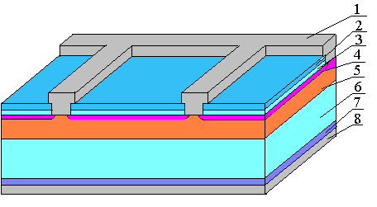
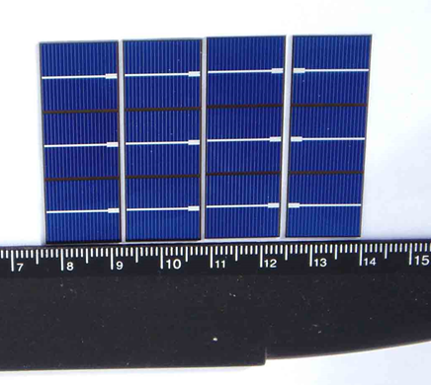
а)
б)
Рисунок 1. (а) Схема структур досліджених сонячних елементів. 1 – фронтальний металевий електрод (Al); 2 –шар нітриду кремнію; 3 –діелектричний шар SiO2; 4 –індукований n++-шар; 5 – дифузійний n+- шар;6 –базова область (р-Si); 7 – дифузійний р+-шар; 8 –тилова металізація (Al). (б) Вигляд реальних сонячних елементів; фотографія зроблена з боку фронтального металевого електроду.

5
7

3
4
2
8
1
6
Рисунок 2 – Схема експериментального установки. 1 – DUT, 2 – термостат, 3 – блок вимірювання ВАХ, 4 – джерело світла малої інтенсивності, 5 – джерело світла високої інтенсивності, 6 – світловод, 7 – комутатор сигналів, 8 – персональний комп’ютер

Блок вимірювання вольт-амперних побудовано з використанням схеми зворотного зв’язку, яка дозволяла компенсувати падіння напруги на вимірювачі струму. У якості джерела напруги використовувався блок на основі 16-розрядного цифро-аналоговоперетворювача AD5752R, керованого по протоколу SPI. Для вимірювання струму використовувався мультиметр В7-21А, для вимірювання напруги – вольтметр В7-21. Для пристроїв серії В7-21 організовано автоматичне зчитування показань з використанням інтерфейсу SPI.
Як видно з рис.2, в установці використовується два джерела світла. Одне, низькоінтенсине, призначене для оцінки ефективності фотоелектричного перетворення шляхом вимірювання ВАХ під час освітлення. У якості джерела вибрано світловипромінюючий діод SN-HPIR940nm-1W. Максимум випромінювальної здатності цього діоду припадає на інфрачервоний діапазон (940 нм). В цьому випадку ефективна глибина поглинання світла d_{λ} у кремнії приблизно 55 мкм і тому можна враховувати лише генерацію носіїв в глибині р-області, далеко від області просторового заряду, а також використовувати наближення однорідної генерації по товщині бази.

Була розроблена розрахункова модель кремнієвої n+-p-p+ структури, проведено моделювання вольт-амперних характеристик цієї структури за допомогою одновимірного стимулятора сонячних елементів SCAPS, а також розроблене програмне забезпечення для автоматизації для автоматичного створення моделей з різними параметрами та для для парсингу файлів, які є результатом роботи SCAPS.
Розрахункова модель була створена на основі структури типового сонячного елементу, зображеної на рис.1. Вона складалася з емітерного n⁺-шару товщиною d_{n}, бази з дірковою провідністю товщиною d_{p} та p⁺-шару для створення поля за задній поверхні (ПЗП) товщиною d_{SBF}. Вважалося, що концентрації легуючих домішок дорівнюють N_{D}, N_{A} та N_{SBF} в емітері, базі та SBF-шарі, відповідно. Останній призначений для підвищення ефективності сонячного елементу шляхом зменшення втрат, пов’язаних з поверхневою рекомбінацією і подібна структура широко використовується як при створенні реальних сонячних елементів, так і для моделювання. Модель передбачала, що донорною домішкою є фосфор, а акцепторною – бор. Також використовувалося наближення повної іонізації домішок, цілком справедливе для діапазону температур, що розглядався в роботі.
n⁺-Si

p-Si
0

p+-Si
d_{p}
d_{p}+d_{SBF}
-d_{n}
1
2
3
X
Рис.1. Геометрія структури, використаної для створення розрахункової моделі. 1 – емітер, 2 – база, 3 – шар ПЗП.
При розрахунках ширина забороненої зони обчислювалась за формулою Пасслера
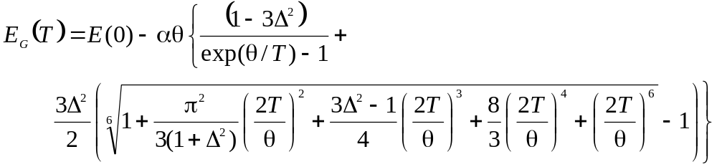,
де Е(0) = 1,1701 еВ, α = 3,23⋅10⁻⁴ еВ/К, Θ = 446 К, Δ = 0,51. При цьому враховувалось звуження забороненої зони ΔE_{G} внаслідок легування:
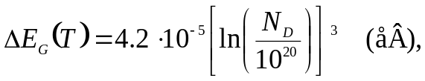
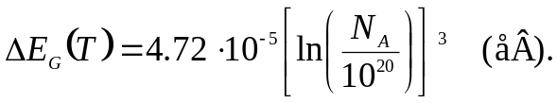
Значення концентрацій легантів очікуються у м⁻³.
Обчислення теплових швидкостей носіїв здійснювалося за допомогою виразів:
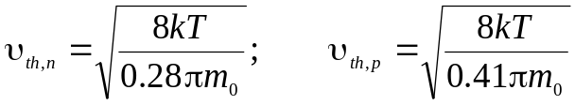,
де m₀ – маса вільного електрона. Розрахунок ефективних густин станів поблизу границь дозволених зон відбувався з використанням виразів
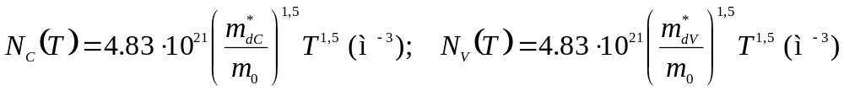,
причому для оцінки температурних залежностей ефективних мас густин станів застосовувалися вирази
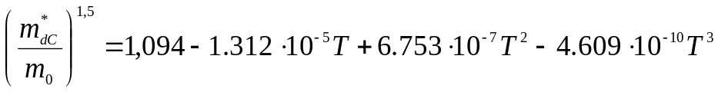,
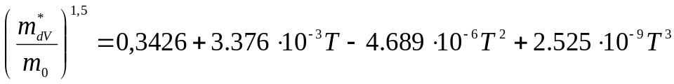.
Рухливості електронів та дірок обчислювалися за теорією Классена, яка враховує як граткове, так і електрон-діркове розсіяння носіїв заряду.
Враховувалися ряд рекомбінаційних процесів. Зокрема темп власної рекомбінації, пов’язаної з Оже-процесами:
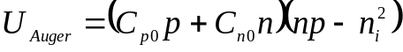,
де p та n – концентрації дірок та електронів, відповідно; n_{i} – концентрація носіїв у власному напівпровіднику
,
С_{р0} та C_{n0} – коефіцієнти Оже-рекомбінації, які, в свою чергу розраховувалися з використанням виразів
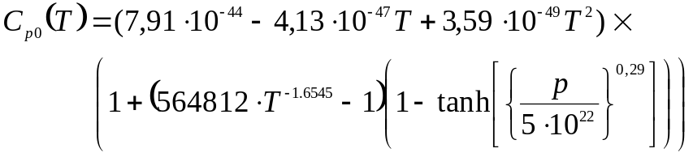,
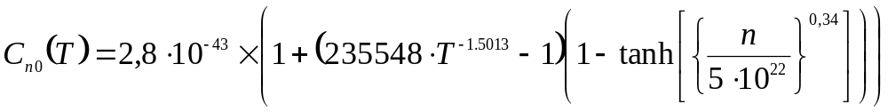.
Темп власної рекомбінація, пов’язаної з випромінювальними міжзонними переходами:
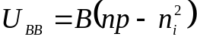,
де відповідний коефіцієнт В обчислювався шляхом апроксимації табличних даних для діапазону 90-363 К за допомогою поліному 5-го ступеня.
Враховувалась також рекомбінація на дефектах відповідно до моделі Шоклі-Ріда-Хола:
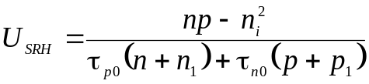,
де 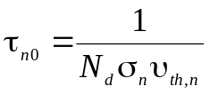, 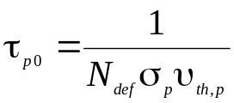, N_{def} – концентрація дефектів, σ_{n} та σ_{p} – поперечні перерізи захоплення дефектом електронів та дірок, відповідно;
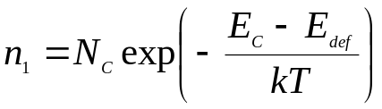, 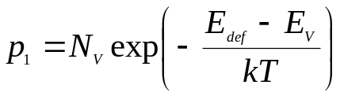,
Е_{С} та E_{V} – енергетичні положення дня зони провідності та вершини валентної зони, відповідно; Ε_{def} – енергетичне положення рівня, пов’язаного з дефектом.
При розрахунках вважалося, що поверхнева швидкість рекомбінації однакова на обох поверхнях і дорівнює 10³ см/с.
В моделі вважалося, що дефекти в базі та в шарі ПЗП пов’язані з домішковими атомами заліза з однаковою концентрацією N_{Fe} (N_{def} = N_{Fe}), рівномірно розподіленими по об’єму напівпровідника. Дефекти в емітері не розглядалися.
Розрахунки проводилися для двох випадків. У першому вважалося, що всі атоми заліза не утворюють комплекси і перебувають у міжвузольному стані 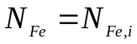. На практиці подібний стан реалізується безпосередньо після припинення освітлення сонячного елементу. При цьому використовувалися наступні дані для обчислення параметрів дефектів Ε_{def} = E_{Fe} = E_{V}+0,394 еВ, 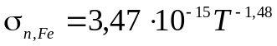 (м²); 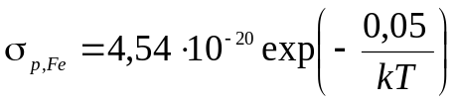 (м²).
У другому випадку, який відповідав рівноважному стану неосвітленого сонячного елементу, вважалося, що у кристалі присутні як неспарені міжвузлові атоми заліза, так і пари заміщуючий атом бору – міжвузольних атом заліза Fe_{i}B_{s}: 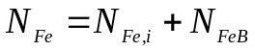. Співвідношення між загальною концентрацією домішкових атомів заліза та рівноважною концентрацією пар може бути записане у вигляді
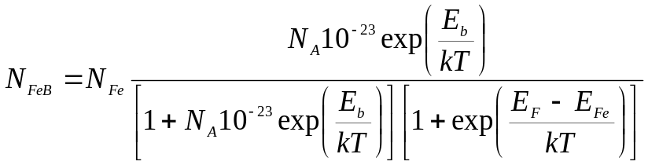 ,
де E_{b} = 0,582 еВ – енергія зв’язку пари, E_{F} – положення рівня Фермі. Тобто , концентрація пар залежить від положення рівня Фермі. У структурі n+-p-p+ в області просторового заряду значення E_{F} не залишається постійним і залежить як від температури, так і від концентрації легуючої домішки. А отже, навіть при рівномірному розподілі домішкового заліза концентрація пар Fe_{i}B_{s} (як і неспарених міжвузлових атомів) буде залежати від відстані до p-n-переходу.
Для обчислення розподілу дефектів використовувався наступний підхід. Спочатку за допомогою програмного пакету SCAPS розраховувалося положення рівня Фермі у структурі без дефектів, а потім отримані результати застосовувалися для оцінки просторового розподілу дефектів різного типу. Приклади розрахунку представлені на рис.2.
Для автоматизації обчислень було розроблено програму, яка створювала SCAPS-файли для розрахунків, що відповідають n+-p-p+ структурам з різними параметрами відповідно до наведених вище співвідношень.

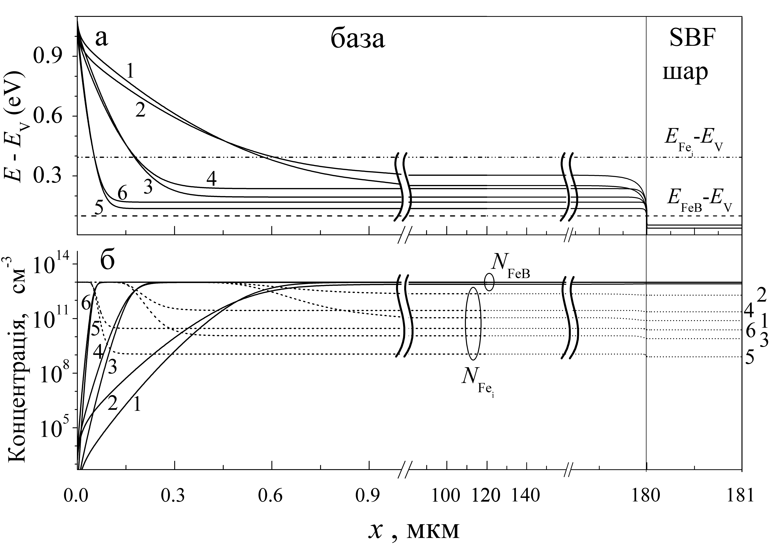
Рис.2. Розраховані залежності для бази та шару ПЗП положення рівня Фермі (а, суцільні лінії), концентрації міжвузольних атомів заліза (б, суцільні лінії) та пар Fe_{i}B_{s} (б, пунктир) при нульовому зміщенні.
N_{A}, см⁻³: 10¹⁵ (криві 1 та 2), 10¹⁶ (3 та 4), 10¹⁷ (5 та 6). Т, К: 290 (1, 3, 5), 340 (2, 4, 6). N_{Fe} = 10¹³ см⁻³. d_{p} = 180 мкм. В частині (а) також показані положення донорних рівнів, пов’язаних з міжвузольним залізом (штрих-пунктирна лінія) та парою Fe_{i}B_{s} (пунктир).

Зауважимо, що результати роботи пакету SCAPS по розрахунку положення рівня Фермі – це файл з розширенням «.eb», який містить значну кількість різноманітних даних. Тому було розроблено спеціальну програму парсингу відповідних файлів, яка дозволяла автоматично вичленити інформацію про положення рівні фермі в різних точках структури та створювати SCAPS-файли особливого формату з розподілом дефектів, які надалі використовувалися при застосуванні пакету для моделювання вольт-амперних характеристик.
Проведено моделювання вольт-амперних характеристик кремнієвих n+-p-p+ з використанням програмного пакету SCAPS для структур з наступними параметрами:
- товщина базового шару 150, 180, 210, 240 мкм, температура 290, 295, 300, 305, 310, 315, 320, 325, 330, 335, 340 К, концентрація бору в базовому шарі 10¹⁵ , 1,778⋅10¹⁵, 3,162⋅10¹⁵, 5,623⋅10¹⁵, 10¹⁶ , 1,778⋅10¹⁶, 3,162⋅10¹⁶, 5,623⋅10¹⁶, 10¹⁷ см⁻³; концентрація заліза в р та р+ шарах 10¹⁰, 1,468⋅10¹⁰, 2,154⋅10¹⁰, 3,162⋅10¹⁰, 4,642⋅10¹⁰, 6,813⋅10¹⁰, 10¹¹, 1,468⋅10¹¹, 2,154⋅10¹¹, 3,162⋅10¹¹, 4,642⋅10¹¹, 6,813⋅10¹¹, 10¹², 1,468⋅10¹², 2,154⋅10¹², 3,162⋅10¹², 4,642⋅10¹², 6,813⋅10¹², 10¹³ см⁻³; товщина емітерного шару 0,5 мкм, товщина шару ПЗП 1 мкм, концентрація фосфору в емітері 10¹⁹ см⁻³; концентрація бору в шарі ПЗП 5⋅10¹⁸ см⁻³. Таким чином, з врахуванням двох різних станів домішкового заліза було про модульовано 15 048 варіантів структури.
Результати роботи пакету SCAPS по розрахунку вольт-амперних характеристик – це файл з розширенням «.iv», який містить дані по різним компонентам загального струму для цілого набору структур, параметри обчислення тощо. Отримані характеристики планується використати для подальшої апроксимації відповідно до дво-діодної моделі. Тому була розроблені функції парсингу iv-файлів, яка вичленила окремі вольт-амперні характеристики як для загального струму, так і для струму, пов’язаного лише з рекомбінацією Шоклі-Ріда-Хола. Програму (як от компільований варіант, так і вихідні файли Delphi-проєкту) можна знайти за посиланням https://github.com/olegolikh/SCAPSConvertion.git.
Всього отримано більше 30 тис. вольт-амперних характеристик (ВАХ), які розташовані за посиланням https://github.com/olegolikh/IVcharacteristics.git. На рис.3 приведено приклади декількох з них. За результатами аналізу залежності вигляду ВАХ від параметрів структури підготовлена стаття (O.Ya. Olikh, O.V. Zavhorodnii, «Modeling of ideality factor value in n+–p–p+–Si structure»).
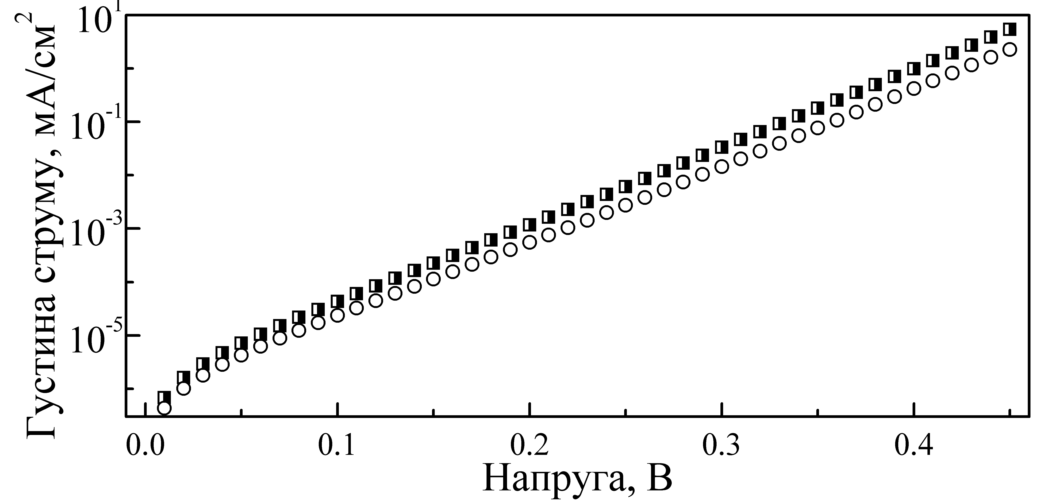
Рис.3. Модельовані вольт-амперні характеристики кремнієвої n+-p-p+ структури за наявності лише неспарених міжвозольних атомів заліза (кола) та одночасної присутності пар Fe_{i}B_{s} та Fe_{i} (квадрати). N_{A} = 10¹⁷ см⁻³, N_{Fe} = 10¹³ см⁻³, Т = 340 К, d_{p} = 180 мкм.
Вказані вищі ВАХ планується використати для отримання значень фактору неідеальності, які, в свою чергу, використати для тренування штучної нейронної мережі. Для отримання даних, потрібних для перевірки роботи мережі, були проведене моделювання ВАХ для структур з наступними параметрами:
- d_{p} - 180 мкм, температура - 290, 295, 300, 305, 310, 315, 320, 325, 330, 340 К, N_{A} - 1,778⋅10¹⁵, 5,623⋅10¹⁵, 10¹⁶ , 3,162⋅10¹⁶, 10¹⁷ см⁻³; N_{Fe} - 11 рівномірно розподілених у логарифмічному масштабі значень для діапазону 1,3⋅10¹⁰÷8⋅10¹² см⁻³;
- d_{p} – 210, 240 мкм, температура - 290, 300, 310, 320, 330, 340 К, N_{A} - 3,162⋅10¹⁵, 10¹⁶ , 10¹⁷ см⁻³; N_{Fe} - 7 рівномірно розподілених у логарифмічному масштабі значень для діапазону 1,2⋅10¹¹÷5⋅10¹² см⁻³;
- d_{p} – 150, 180, 210, 240 мкм, температура - 303 К, N_{A} 10¹⁵ , 5,623⋅10¹⁵, 1,778⋅10¹⁶, 3,162⋅10¹⁶ см⁻³;
- d_{p} – 180, 240 мкм, температура - 336 К, N_{A} 10¹⁵ , 1,778⋅10¹⁵, 3,162⋅10¹⁵, 5,623⋅10¹⁵, 10¹⁶ , 1,778⋅10¹⁶, 3,162⋅10¹⁶, 5,623⋅10¹⁶, 10¹⁷ см⁻³;
- d_{p} – 150, 180 мкм, температура - 393 К, N_{A} 1,778⋅10¹⁵, 1,778⋅10¹⁶, 10¹⁷ см⁻³;
для останніх трьох наборів N_{Fe} - 10¹⁰, 1,468⋅10¹⁰, 2,154⋅10¹⁰, 3,162⋅10¹⁰, 4,642⋅10¹⁰, 6,813⋅10¹⁰, 10¹¹, 1,468⋅10¹¹, 2,154⋅10¹¹, 3,162⋅10¹¹, 4,642⋅10¹¹, 6,813⋅10¹¹, 10¹², 1,468⋅10¹², 2,154⋅10¹², 3,162⋅10¹², 4,642⋅10¹², 6,813⋅10¹², 10¹³ см⁻³;
- d_{p} – 210 мкм, температура - 314 К, N_{A} 10¹⁵ , 1,778⋅10¹⁵, 3,162⋅10¹⁵, 5,623⋅10¹⁵, 10¹⁶ , 1,778⋅10¹⁶, 3,162⋅10¹⁶, 5,623⋅10¹⁶, 10¹⁷ см⁻³; N_{Fe} - 1,468⋅10¹⁰, 4,642⋅10¹⁰, 6,813⋅10¹⁰, 1,468⋅10¹¹, 4,642⋅10¹¹, 6,813⋅10¹¹, 2,154⋅10¹², 4,642⋅10¹² см⁻³.

Декан фізичного факультету ____________ Микола МАКАРЕЦЬ_
( підпис) (Власне ім'я, ПРІЗВИЩЕ)

Виконавець _______________ __ Олег ОЛІХ_
( підпис) (Власне ім'я, ПРІЗВИЩЕ)

